Leffonds
Tiré de l’ouvrage
de Bernard Sanrey
Images HAUT-MARNAISES
AUTREFOIS LA REGION
D’ARC-EN-BARROIS
Ce village appelé Leffonds-en Montagne au siècle dernier tire son nom de Latus fons, La Fonz c’est-à-dire « la fontaine ». Il aurait été créé par des religieux de Mormant qui allèrent habiter un château et un couvent qu’ils avaient fait construire sur les hauteurs proches de la Suize. Il s’agit d’un village rue typique, cependant coupé en deux parties par un accident de terrain, la vallée de Bouchetey, de sorte qu’on distingue Leffonds-le-Haut et Leffonds-le-Bas.
Le village n’est pas au centre du finage qui s’étend au sud à 5 km, à l’ouest à 10 km et au nord à plus de 4 km. On comptait 485 habitants en 1901. L’exode rural a ici fait évoluer la population qui est passée de 840 individus en 1833 à 300 en 1987.
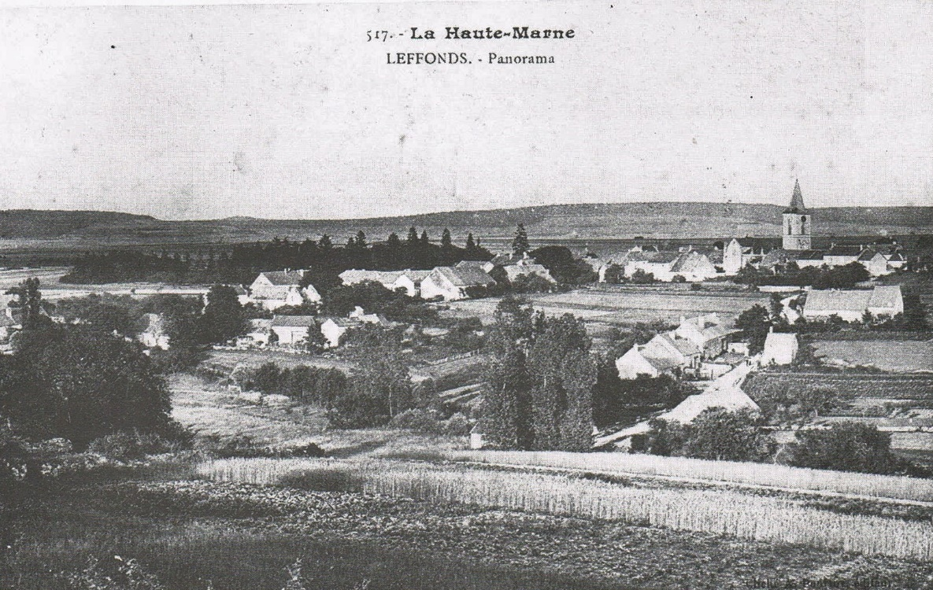
LA FILATURE. – En 1856, le village compte de nombreux artisans : trois ciseliers, cinq menuisiers, trois cordonniers, six maçons, un charron, deux scieurs de long et un ferblantier ; mais c’est l’industrie textile qui est la mieux représentée avec un teinturier, une douzaine de tisserands et des fileuses occasionnelles. A cette époque, dans chaque famille, on cultive le chanvre, on le file en hiver et les tisserands de Leffonds qui travaillent pour toute la région le transforment en grandes bandes de drap avec leurs métiers à tisser. Vingt ans plus tard, rue Basse, un atelier de filature de laine et de chanvre emploie plusieurs personnes. Il est dirigé par Pierre Gallien, filateur, originaire de Faverolles, et son épouse Augustine Lhuillier, née à Marac.
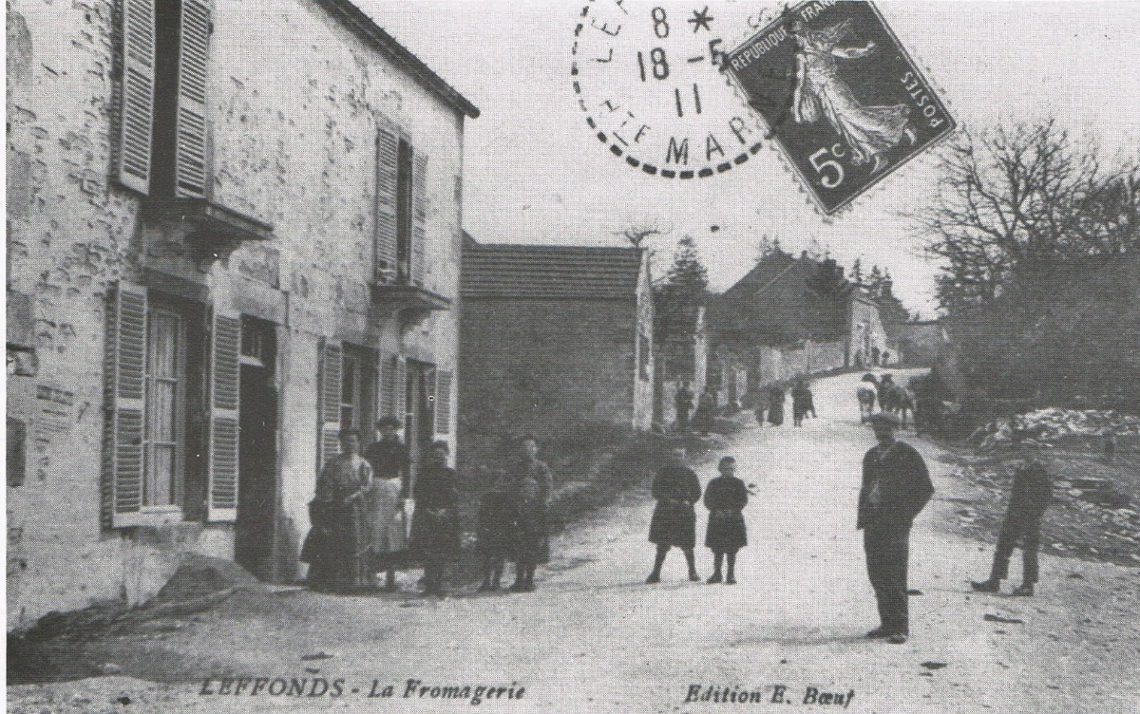
L’ELEVAGE. – Tous les matins, sauf en cas de pluie, le berger vêtu de sa longue houppelande, la houlette à la main, rassemblait avec sa trompe les moutons des habitants du village et les conduisait sur les pâtis communaux. Il en sortait de presque toutes les maisons. Ils suivaient le berger Eugène Toukarme ou sa fille Marie qui l’accompagnait souvent. Ce spécialiste qui aimait et savait soigner les bêtes à laine était embauché par bail.
En 1926, Charles Mühlhaus signe un contrat avec la commune et 26 éleveurs de moutons. Il touchera 600 francs par mois payés par les propriétaires d’ovins proportionnellement au nombre. En plus, la commune le loge gratuitement, il a droit à un affouage gratuit et il reçoit 300 francs pour entretenir les béliers de la commune. En 1929, les conseillers constatent qu’après le départ du berger communal, le troupeau n’existe plus, presque tous les propriétaires ayant vendu leurs moutons. Le bélier étant inutile et d’ailleurs devenu méchant, il faut accepter l’offre d’achat de monsieur Antoine, boucher çà Arc-en-Barrois pour 150 francs. Ainsi disparaît une institution communale.
Deux éleveurs, messieurs Sausseret et Cousin, qui voulaient conserver leur troupeau ovin recrutèrent pendant quelques années encore un berger commun.
Tous les ans jusqu’en 1906, le Conseil municipal dressait la liste des habitants qui avaient l’autorisation d’envoyer paître leurs gros animaux en forêt communale. Trois ou quatre bergers se partageaient l’ensemble et conduisaient les troupeaux dans les coupes choisies à cet effet. Une cinquantaine d’usagers possèdent, chacun, d’une à quatre bêtes : chevaux, bœufs, vaches, génisses ou bouvillons.
En 1896, les 52 usagers ont 225 bêtes, en général de 1 à 3 vaches et 11 usagers possèdent 1 ou 2 chevaux seulement. En 1903, les 52 usagers ont 444 bestiaux. En 7 ans, le troupeau a presque doublé. Le nombre des chevaux est multiplié par cinq. Cette fois, on compte de 1 à 5 chevaux chez 40 usagers. Quelles sont les causes de la modification si rapide du nombre et de la nature du cheptel ?
En 1904 madame Specht loue la ferme des Puisots à Etienne Paperin qui vient de Saône-et-Loire avec des animaux qu’on n’a jamais vus ici : trente belles charolaises élevées pour la viande. En tout son troupeau compte 61 bêtes alors que les autres agriculteurs en ont une dizaine au maximum.
Sous la présidence de Georges Michelot, un groupe d’éleveurs décide de transformer l’atelier de filature en laiterie : c’est la Fruitière dont le premier fromager s’appelle Parriaux. La roue à aubes actionnée par la chute d’eau met en mouvement l’écrémeuse et la baratte, ceci avant l’installation de l’électricité. Selon les résultats des classements attribués aux fromages fabriqués, les fromagers restent plus ou moins longtemps à la même place.
Gustave Jouffroy puis Théophile Corboud travailleront de nombreuses années à Leffonds. La coopérative ayant bien vendu ses produits, les vaches à lait sont de plus en plus nombreuses et provoquent la disparition des moutons. En 1974, le dernier gérant, René Bischofberger doit partir car la laiterie ferme ses portes.
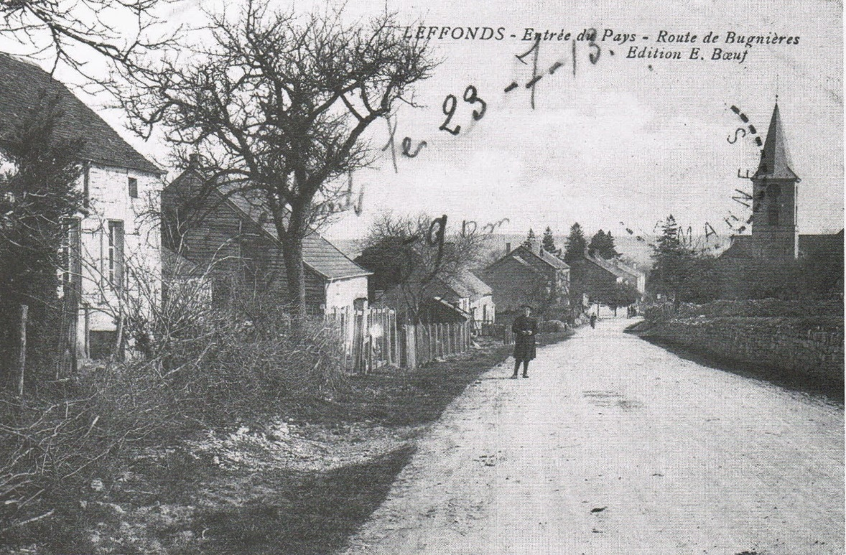
L’ORAGE. –Un vent violent, trois nuages, l’horizon qui soudain s’assombrit, de brefs coups de tonnerre puis une trombe d’eau et de grêle s’abat sur Leffonds pendant une heure le 15 juin 1897. Madame Marie Lhuillier, épouse de Louis Gueny, qui a 94 ans aujourd’hui s’en souvient bien. Ce jour-là, raconte-t-elle, elle se trouvait chez l’institutrice, mademoiselle Christophe, qui s’était chargée d’elle durant une absence de ses parents. En moins d’un quart d’heure, les rues sont transformées en torrents dévastateurs. L’eau venant des champs, charriant pierres et terre, envahit les maisons, les étables, les caves avec un fracas épouvantable. Deux maisons sont particulièrement touchées : celle d’Alcide Rousselot et celle du prieur Briot-Devillers. La combe Frévot est creusée de 4 mètres de profondeur. Des roches de 300 kilos ont été déplacées. A la combe du Venoy, le sieur
Devillers-Thiébaut découvre un de ses champs enseveli sous un mètre de pierres. Toute la prairie est transformée en un lac d’un kilomètre de large sur deux de long.
C’est la ruine, c’est la désolation à Leffonds…Mais ce n’est pas fini, le 29 juin après-midi et le 30 juin à une heure du matin se répète la même catastrophe.
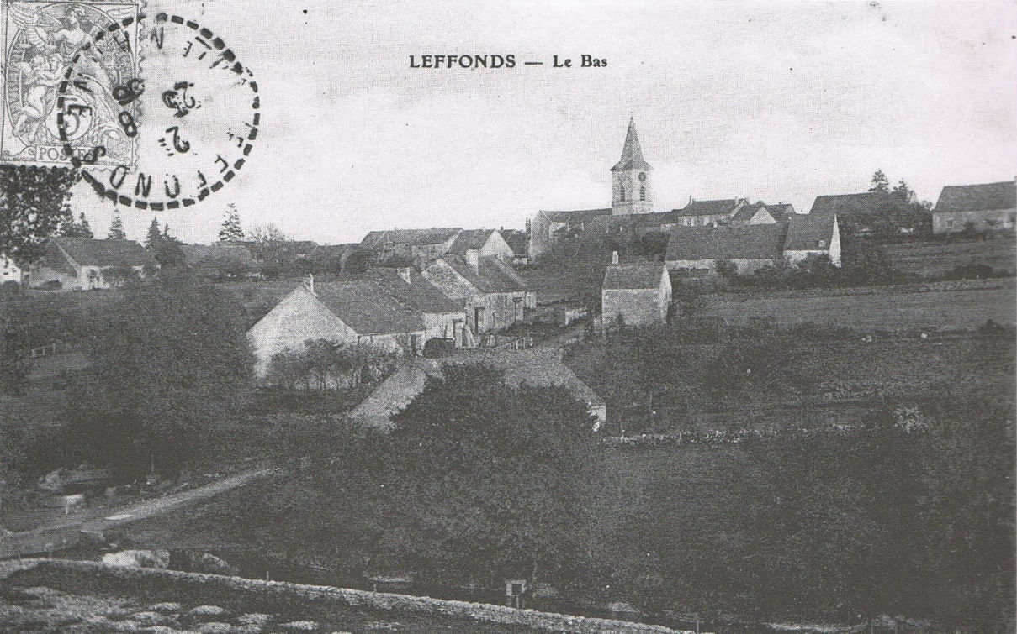
L’EGLISE. – Au siècle dernier, Leffonds possède une église que les archéologues datent du XII° siècle grâce à sa croix des Templiers située au milieu du chœur et ses curieux collatéraux à l’ogive oblique. Seulement en 1697, on décrit l’église construite en 1515-1516 dans le style du XV° siècle. (Le Grand Prieur de Champagne donne la permission de construire cette église le 23 novembre 1514)
L’autorité municipale décide un jour de démolir cette église et dans un petit ouvrage publié en 1846, Depping explique que le docteur Poullain d’Arc, et d’autres amateurs d’ancien « espèrent la révocation de cet arrêt car l’édifice est solide et peut encore rester longtemps debout ». Cependant, le 16 décembre 1847, le Conseil Municipal présidé par François Devilliers examine les devis suivants proposés par monsieur Péchiné architecte à Langres :
- Nef et sanctuaire de l’église 24 400 francs
- Refaire en entier la cure 6 636 francs
- Refaire la maison commune et l’école 6 400 francs
Après bien des discussions pour trouver le financement, modifier les projets, acheter les terrains voisins, la maison commune et l’école sont d’abord rénovées, puis en 1849 l’église en démolition doit être remplacée par un hangar qui coûte 500 francs. En 1853, c’est la réception des travaux de la cure dont l’entrepreneur est Terrasse de Bugnières.
En 1857, on parle de payer l’entrepreneur Champignol (Aube) qui a construit l’église ; en 1858 on doit finir de le payer. Puis petit à petit la nouvelle et vaste nef s’aménage sous la direction de l’abbé Jean-Baptiste Aubry. Elle possède des statues saint-sulpiciennes et des vitraux en verre peint, selon la mode du siècle : Saint bénigne de Dijon, Saint Didier de Langres, Saint Bernard de Clairvaux, Sainte Bologne et Saint Urbain de Haute-Marne.
C’est le 20 juillet 1873 qu’un devis de 3 500 francs est proposé par Monsieur Bourlon de Langres pour l’installation d’une pendule au clocher. Le 5 juillet 1874 au moment du procès-verbal de réception, l’horloge est arrêtée volontairement par le fils du sonneur. Le vendeur propose une réparation aux frais de la commune qui la refuse. C’est seulement le 24 octobre 1876 que le Conseil Municipal décide, après un procès perdu en cours d’Appel de Dijon, de payer l’artisan langrois ; 4 500 francs sont votés à cet effet. Le 21 février 1910, le Conseil décide de faire réparer la maison commune, le clocher, le mur du cimetière, la fontaine et l’horloge. Les devis s’élevant à 6 580 francs sont acceptés et le financement se fait sans emprunt.
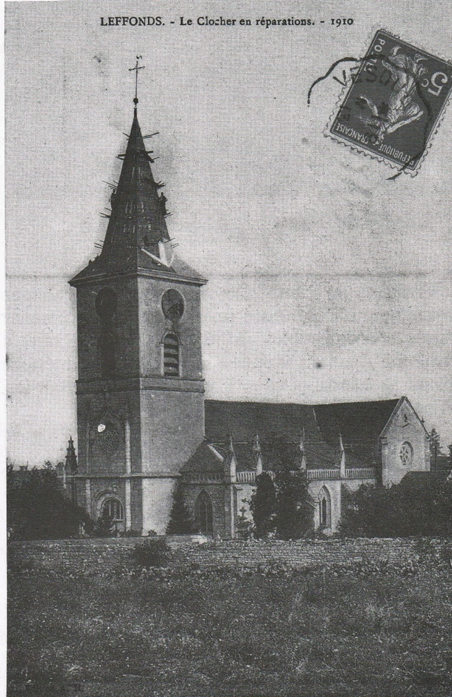
L’ABBE COLLIN. – En 1909, l’abbé aimé Collin venant de Bay succède à l’abbé Marchal qui était resté 36 années à Leffonds. Le changement est important pour les paroissiens qui passent d’un prêtre casanier à un autre moderne, savant et extrêmement actif. Durant 35 ans, le nouveau venu fit montre de ses qualités. Très charismatique, il éleva ses neveux Louis et Camille. C’était un technicien remarquable en horlogerie, pour les montres aussi bien que pour les grosses pendules. Il fournissait et réparait les lunettes des plus déficients oculaires. De son laboratoire-photo sont sortis les premiers portraits de nombre d’habitants. Vivant à la campagne, il se révéla également fin pêcheur, apiculteur organisé et mycologue d’expérience, revenant de ses promenades les poches remplies de champignons variés et comestibles. Mais ce qu’il préférait, c’était la recherche des truffes. A ses visiteurs, il aimait montrer sa grosse boite métallique de chocolat Poulain qu’il ouvrait en disant : « sens-moi ça ». C’est là qu’il déposait les truffes qu’il était allé déterrer avec son chien spécialement dressé. Infirmier par surcroît, il faisait les piqûres, les soins, les pansements. « Il connaissait la médecine comme un médecin » disent de lui les paroissiens. Pendant la guerre, mobilisé à Vesaignes pour garder les voies de chemin de fer, il demande son détachement au service de l’hôpital temporaire n°3 logé dans la pension Sainte-Marie à Chaumont et l’obtient.
Le curé Damas de Villiers-sur-Suize, réformé, vient alors à Leffonds soigner les âmes et les corps. C’est lui qui appelle les docteurs anglais du château d’Arc-en-Barrois lorsqu’un habitant est vraiment très malade.
En septembre 1914, alors qu’on entend le canon pour la bataille de la marne, le desservant des deux villages voisins et ses paroissiens font le vœu d’élever une chapelle en reconnaissance à la Saint Vierge si la région n’est pas envahie. Vœu exaucé ! En 1921, une chapelle est construite à la limite des deux villages. Elle est couronnée d’une statue de la Vierge en métal bronzé, travail remarquable sorti des ateliers du Val d’Osne. Par la suite, début septembre, chaque année une procession a lieu en cet endroit en l’honneur de Notre Dame de Bonne Garde. On s’y rend en partant de l’église en chantant et en portant des statues de saints et des bannières.
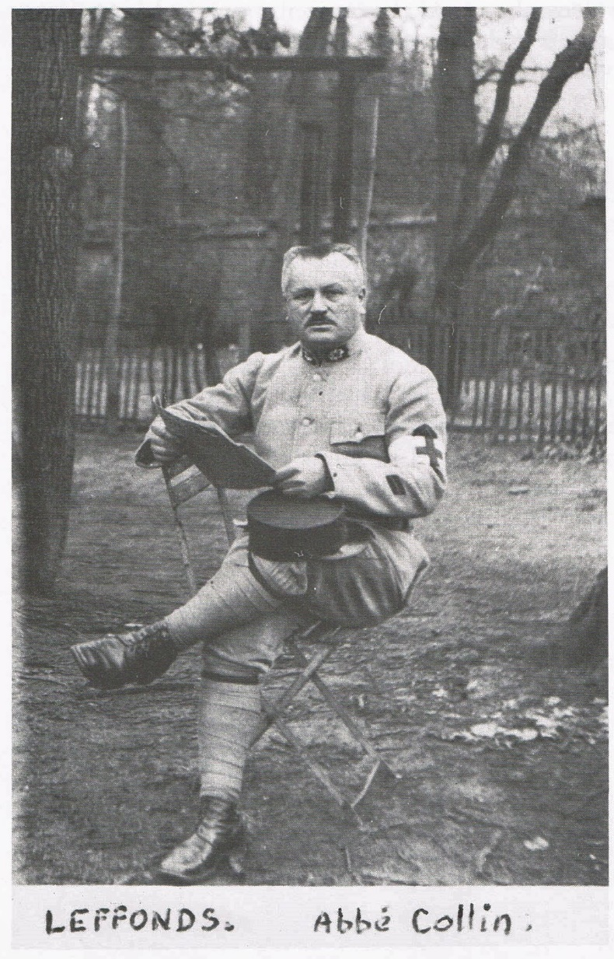
LA GUERRE. – En 1917, un camp de soldats américains s’installe route de Bugnières. Ces nouveaux venus s’abritent dans des baraques Adrian préfabriquées. L’une d’elles sert pour les loisirs : projection de films et bals où les jeunes filles du village sont invitées. Quelques soldats français sont là aussi qui instruisent les jeunes Yankees, (leur montre à faire la guerre). Des exercices au tir réel ont lieu sur le finage. Les cuisines militaires sont près de l’église. Les écolières y viennent souvent le lundi ou le vendredi matin, en attendant leur institutrice, mademoiselle Bertrand, qui arrive à vélo de Saint-Loup où son père est épicier. Durant les hostilités, chaque jour, un communiqué officiel est affiché à la poste. La maîtresse y envoie les grandes élèves qui en font un compte-rendu à la classe. Parfois on lit R.A.S. D’autres fois, les nouvelles sont bien tristes.
En 1919, Antoinette Gueny se marie avec un soldat américain, le lieutenant Laurence Zoller, de Tulsa, en Oklahoma. Elle part avec lui et se plaît dans son nouveau pays. Elle reviendra plus tard avec ses trois enfants. Il y a peu, ses petits-enfants ont réuni une quarantaine de cousins à la « cressonnière » pour une fête de famille.
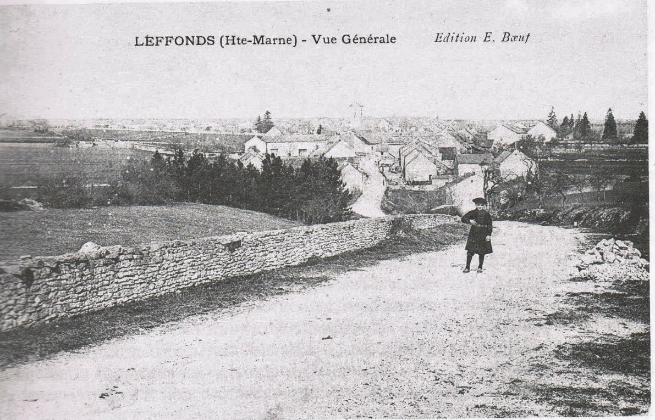
Après la guerre, deux enfants sont les victimes des explosifs imprudemment abandonnés par des soldats américains en exercice. Roger Cousin a un doigt arraché par un détonateur et Jeanne Denis perd un œil à la suite d’une explosion. Ils sont tous deux pensionnés comme blessés des suites de la guerre. Ces deux jeunes victimes n’étaient pas les seules. Il manquait 22 jeunes hommes au village. On décide de leur rendre hommage. Un monument, un des plus beaux de la région, avec un socle en granit et une statue moulée à l’usine Durenne, de Sommevoire, est commandé à Senones pour la somme de 6 000 francs. Pour le financement, le Conseil a déjà voté une subvention de 5 000 francs et le bureau de bienfaisance offre 1 000 francs. La propriétaire du château donne un peu de terrain, des charretiers iront à la gare pour le transport et des maçons se proposent pour le montage. L’inauguration a eu lieu le 3 décembre 1922. C’est une importante manifestation. Après la messe et les discours un banquet présidé par le maire René Dutroux réunit les personnalités et les anciens combattants. Les participants signet le registre du Conseil municipal : G. Richard, instituteur, madame Puech, institutrice, Colliot, facteur receveur, Cudel, garde-champêtre, Gautherat, Cousin et Magnien, Cantonniers, Emile Humblot, sénateur maire de Joinville, J. Courtier, député, le docteur Henry Sommelet, conseiller général, et Félicien Guillemin, maire de Coupray, conseiller d’arrondissement.
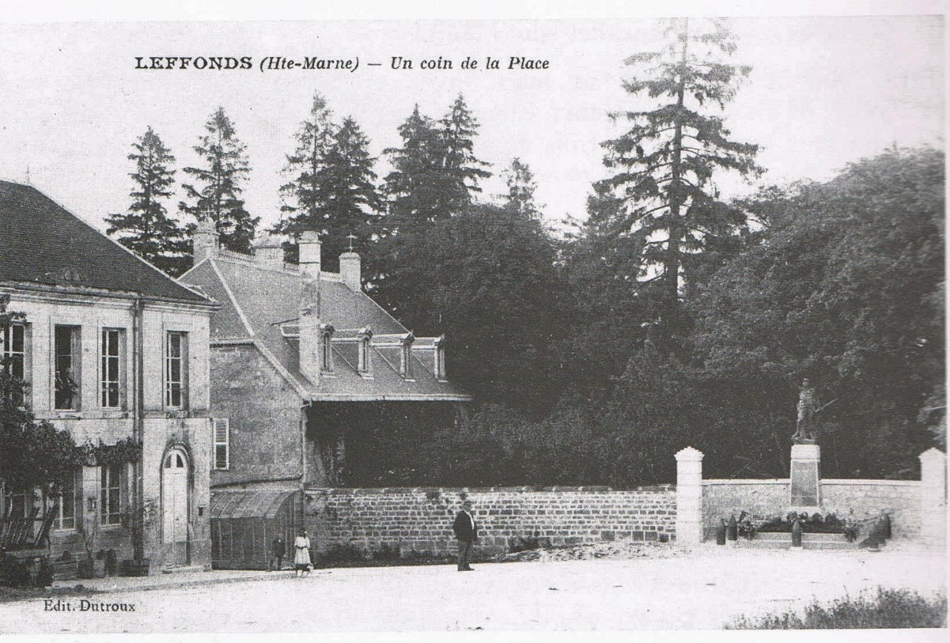
R. DUTROUX. – Le maire de l’après-guerre, René Dutroux né en 1885 est un ancien séminariste ; malade, il n’avait pu suivre sa vocation sacerdotale. Elu de 1919 à 1936 à la suite de Louis Dauvé, il s’occupe de la commune avec beaucoup de compétence. Il vit chez ses parents qui tiennent un petit commerce d’épicerie et un atelier de cordonnerie. Il est aussi secrétaire du syndicat d’élevage et de la coopérative fruitière. Sous son mandat, Leffonds devient une des premières communes électrifiées. D’autre part les travaux d’adduction d’eau potable commencent en 1929 après un emprunt de 570 000 francs au Crédit Agricole. Plus tard il s’occupe de desservir en eau les écarts en signant des accords avec les communes voisines qui utilisent la source de la fontaine au Chêne. Sur la canalisation qui rejoint Richebourg, on alimente Mormant et le Val des Dames, sur celle de Crenay, Rochevilliers et les Puisots. Le 13 juillet 1924, le maire annonce joyeusement la fête nationale lorsque l’explosion inopinée d’un mortier lui mutile la main gauche au moment où il referme la culasse. Le docteur Sommelet doit l’amputer sans délai et sans anesthésie.
LA FAMILLE BŒUF. – Au début du siècle, la famille Bœuf originaire de Salins-les-Bains dans le Jura arrive en Haute-Marne. Les nouvelles coopératives laitières de notre contrée ont bien besoin de fromagers qualifiés qu’il est difficile de recruter sur place. Nombreux sont les Jurassiens et les Suisses qui sont attirés par notre département où l’on offre un salaire de 100 francs, c’est-à-dire supérieur à la normale. Monsieur Bœuf travaille à la fromagerie de Faverolles de 1904 à 1910 puis, malade, doit s’arrêter. La famille déménage et arrive à Leffonds où madame Bœuf reprend l’épicerie de madame Jouffroy située à côté de la mairie.
C’est l’un des enfants de la famille Boeuf, Emile, que l’on voit sur toutes les cartes postales éditées par madame Bœuf au début du siècle. Vêtu de sa blouse noire serrée à la taille et coiffé de son large béret, il accompagne le photographe. Philippe Bœuf suit des études au séminaire et devient prêtre puis directeur du séminaire de Besançon. Une fille jeanne ; née en 1904, me raconte les histoires du village de Leffonds où elle vécut pendant sa jeunesse avant d’être instituteur en Lorraine. Au moment de la retraite, en 1959, elle achète la maison de la Madelonnette et élève deux enfants sans famille.
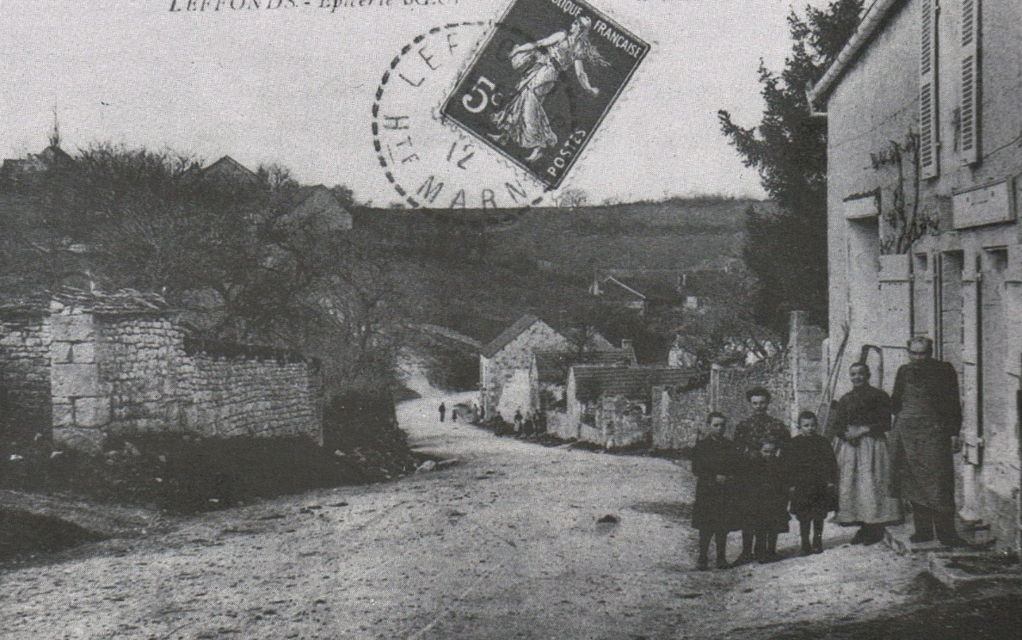
LA FAMILLE BRIOT. – Le père Briot, dit le Carry, est « cansonnier ». Il ramasse les œufs, les poulets, les lapins. Avec sa voiture à cheval ouverte d’une bâche formant un toit semi-cylindrique, il va revendre ses produits sur le marché à Chaumont. Sa famille est nombreuse, il a une douzaine d’enfants. Son fils Paul, né en 1893, établit une boulangerie dans la rue proche de la Fontaine aux Chêne où il va chercher l’eau afin de pétrir la farine. Deux de ses sœurs le remplacent quand il est mobilisé. Après la guerre de 1918, son frère Gustave l’aidera un peu puis deviendra gendarme. Ensuite Paul s’installe dans une maison située vers l’église et construit un nouveau four. André Bitch reprend le fonds de boulangerie de 1954 à 1976. Dans les années 1920-1930 les sœurs du boulanger, Marie, Jeanne, Blanche, Madeleine et Léa sont perlières. Ce travail consiste à mettre l’extrémité d’un fil de fer dans une cuvette tournante remplie de perles colorées qui forment des couronnes mortuaires pour l’entreprise Lepage-Gayot, de Chaumont.
LA POSTE. – En 1903, l’Etat propose au Conseil Municipal la création d’un poste de facteur-receveur. Après acceptation, il s’agit de trouver un logement à ce nouveau fonctionnaire. En 1905, la commune achète pour 2 000 francs (un véritable prix de faveur) une maison située sur la place publique appartenant à Paul Parisel, domestique à Valentigny (Aube). Avec les frais et les réparations, elle revient à 5 500 francs. La fête te l’inauguration coûte 274 francs en décorations, musiciens, feu d’artifice et banquet.
Le facteur Colliot passa là toute sa vie professionnelle remplacé de temps en temps par Fernand Béguinot.
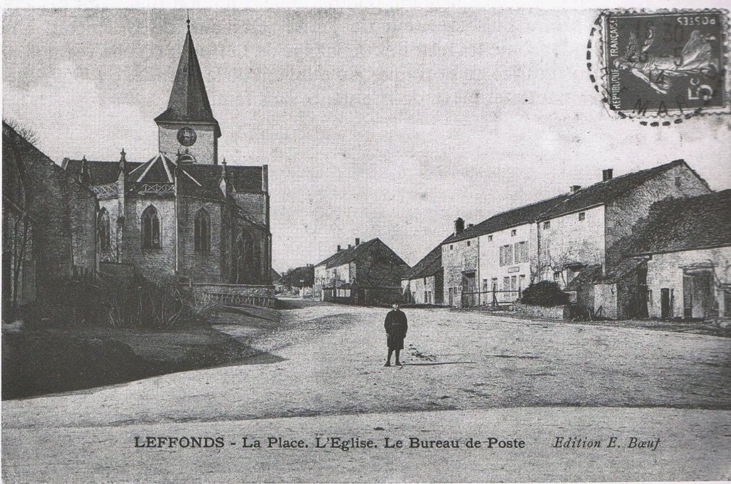
LE CHATEAU. – En 1877 a lieu à Leffonds le beau mariage d’Edouard Specht, un propriétaire parisien âgé de 34 ans. Son père est mort le 4 décembre 1870 à Santiago de Cuba, à la suite d’un naufrage, dit-on. La jeune mariée Louise-Laure Andriot, 24 ans, est née à Leffonds. Les témoins du marié sont le marquis d’Eguilles, propriétaire à Loches (Indre-et-Loire) et un général de brigade Ernest Bordas, de Bordeaux. Celui de la mariée est Hyppolyte Charée, 52 ans, docteur en médecine à Neufchâteau. En 1883, une fille, marie, naît de ce mariage.
Après le décès de monsieur Specht, en 1906, sa succession, dit-on, se compose de 22 fermes, d’immeubles situés rue Faubourg-Saint-Honoré et peut-être de propriétés en Amérique du Sud. Au début du siècle, madame Specht et sa fille vivent au château de Leffonds, pendant toute la saison. Elles possèdent, entre autre, les fermes voisines du Tillois et des Puisots. Ce sont des dames riches que tout le monde respecte malgré leur avarice. Leurs servantes Marie Chenu et Hélène Marty leur sont très dévouées. Sur la fin de leur vie, un régisseur malhonnête les escroque et elles finissent, misérables, à Paris. Leurs biens fonciers sont vendus en 1936, puis les meubles du château sont dispersés au feu des enchères. Un éleveur suisse Johann Gasser, de Lungern achète le château dans lequel il réside et la ferme des Puisots où il sera tué par un taureau en 1939.
En 1958, sous le mandat de René Vitrey, la commune achète le château et son parc de 5 hectares 40 pour deux millions et demi de francs anciens. Il faut ensuite réparer la demeure et l’aménager pour faire deux logements, installer la mairie puis construire une école neuve à deux classes dans le parc. Le devis du groupe scolaire est couvert par un emprunt de 8 millions au taux de 5,5% pour une durée de 10 ans. Pour les réparations du château, il faut prévoir 12 millions de francs. Monsieur et Madame Lair sont les premiers instituteurs à loger au château et à utiliser la nouvelle école. Actuellement, une salle des fêtes remplace les écuries et les joueurs de football évoluent à l’extrémité du parc.
LA ROUTE DE MARAC. – A gauche, un sentier conduit à la « fosse », une sorte de mare où les vaches du quartier vont boire. La première maison du village située sur le territoire de Villiers-sur-Suize est celle de madame Chassagneux que l’on voit devant chez elle avec sa petite fille (qui deviendra madame Cousin, la femme du cantonnier). A droite, au fond du vallon de Prelôt a été construit un lavoir voilà un peu plus de 100 ans. Tout autour se retrouve les Roizes, des trous dans lesquels on rouit le chanvre. Là, toutes les propriétés sont très petites. Ce sont les chènevières ou chaque famille plante un petit carré de chanvre afin de produire les tissus nécessaires à la famille.
Pendant l’hiver, à la veillée, les hommes teillent ce chanvre et les femmes le filent. Ensuite, on le porte aux tisserands locaux : Dandrelle et Lhuillier Justin.
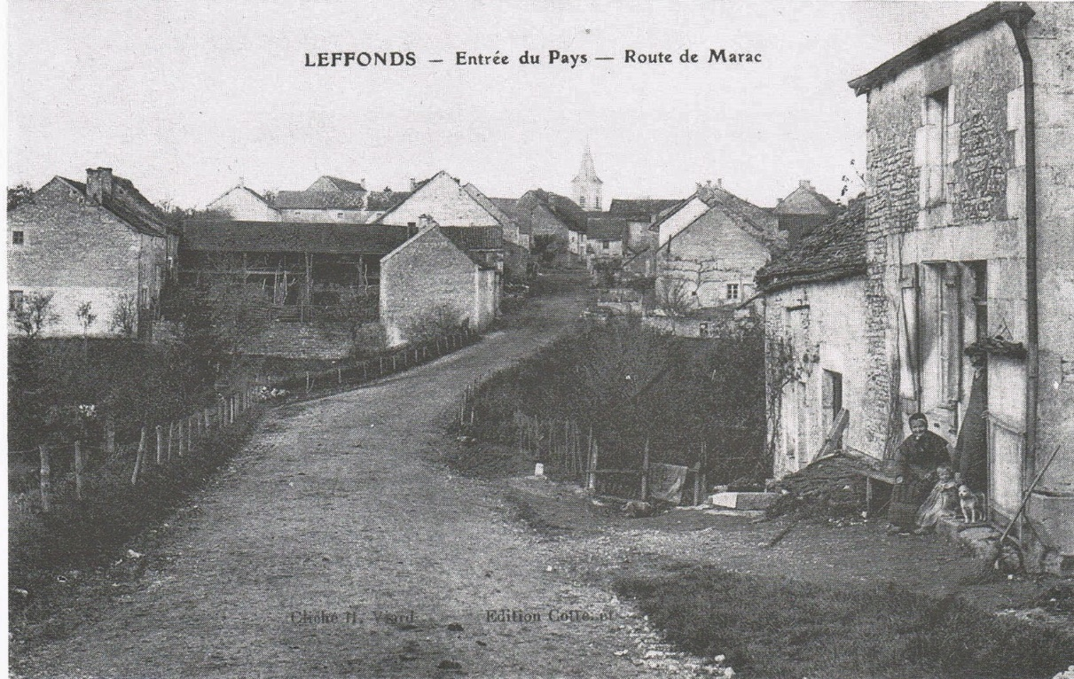
L’ANGELE. – Angèle Lécollier, née à Leffonds le 15 septembre 1881, passe une jeunesse mouvementée. Absente du village pendant une quarantaine d’années, elle roule sa bosse autour de la planète, notamment au Brésil. Elle est une des premières conductrices d’automobile et, pendant la guerre, elle devient ambulancière à Verdun. Restée mince et d’allure très jeune, elle revient au moment de la retraite. Toujours allante et affable, elle rend de nombreux services à maintes familles. C’est elle qui fait les piqûres et soigne les malades après le départ de l’abbé Collin.
UN ACCIDENT. – Dans sa rubrique Leffonds, le Spectateur de la Haute-Marne du 1er août 1902 relate un accident mortel. Vers 9 heures, à 4 km du village dans la forêt de Mormant deux chasseurs sont à l’affût. Constant Cousin, 55 ans, cultivateur, père de 7 enfants est à genoux dans un champ d’avoine. Justin Bertrand, dit Tintin, 41 ans bûcheron est debout. Ils se mettent en joue mutuellement croyant voir des sangliers. Bertrand est le plus rapide, s’approchant, il trouve Cousin étendu sans vie ; une chevrotine lui a traversé la main et la région du cœur. Bertrand affolé, court à Leffonds prévenir l’adjoint. Ils repartent en voiture et ramènent la victime. Le docteur martin de Rolampont dira que la mort a été instantanée. Monsieur Vitrey, maire, a téléphoné aux gendarmes et une enquête est ouverte par Cornibert, juge de paix, à Arc-en-Barrois. Mais elle n’aura pas de suite.
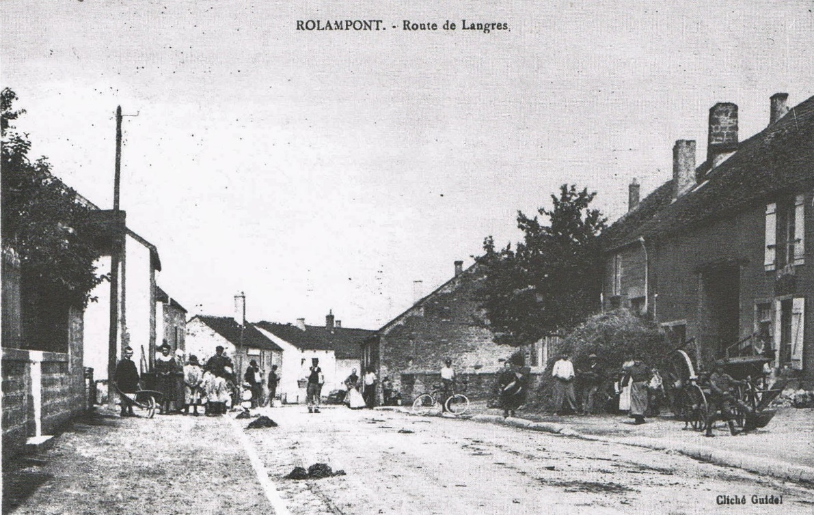
ARTISANTS ET COMMERCANTS. – Le charron Eléonore Chantôme possède un atelier rue Haute. Il exploite aussi l’ancien moulin de Bouchetey appartenant au sieur Devillers-Thiébaut dit le Miramort ; il le transforme en scierie et utilise la grande roue mue par la force de l’eau. Il scie pour lui et pour les gens du pays. En 1928, Eléonore est l’une des premières victimes de la route : un jour, il se rend à Rolampont en motocyclette et se fait renverser par l’automobile d’un docteur chaumontais. L’un de ses fils, Pierre, prend la suite à l’atelier et à la scierie jusqu’en 1939. Prisonnier pendant la guerre, il en revient diminué et s’oriente alors vers la fabrication de brosses, de chaises et de jouets.
A Leffonds-le-Haut, Emile Cousin est aubergiste et bourrelier. Dans le même quartier Picard est maréchal-ferrant. A côté de la cure, les hommes viennent jouer aux quilles le long du mur du cimetière et s’abritent du soleil sous un gros arbre. En face, c’est le café-tabac-restaurant-hôtel « à pied et à cheval » tenu par la Fanfine et Sa sœur Collette. Elles vendent aussi de la mercerie et de l’épicerie. Près de la place, le père Lhuillier « le Frisé » est aubergiste et marchand de bois. Son établissement « Au Cheval Blanc » est repris par Baillet vers 1908 et après la Grande Guerre, Léon et Bertha Aubry s’installeront là pour plus de trente ans.
Une autre activité, qui n’a malheureusement guère laissé de traces : la verrerie. La famille Massard, issue d’une grande famille de gentilshommes verriers, originaire de Bayel, serait venue s’installer à Leffonds. Y avait-il un rapport entre le grand prieur de Champagne et Charles Massard, gentilhomme verrier résidant à Leffonds, signalé en 1659. L’auteur de cette information ne le précise pas, pas plus d’ailleurs, que les archives du grand prieuré de Champagne. Il est évident qu’une telle installation sur les terres du prieuré et aussi près de la commanderie de Mormant, ne pouvait se faire sans l’autorisation expresse du grand prieuré. Cette famille a bien été implantée au village, car à l’occasion du baptême du petit Jean-Baptiste, célébré le 4 octobre 1673, on retrouve, son père, Nicolas-Antoine Massard, et son parrain Jean-Baptiste Massard, gentilshommes verriers, tous deux résidants à Leffonds. L’abbé Euvrard, qui a étudié cette famille, signale trois emplacements à Leffonds où cette lignée avait installé sa verrerie : à l’emplacement de l’ancienne fromagerie, juste au-dessus du moulin du haut où peu de débris ont été trouvés : à deux kilomètres du village sur l’emplacement de la ferme des Puisots, où une charrue a relevé une certaine quantité de bris de verre de toutes formes et couleurs : enfin un dernier emplacement a été reconnu sur le site de Mormant, tout près de la commanderie, où quelques débris de verre ont été signalés. Cependant il n’y a pas lieu à conclure à l’existence de trois verreries différentes. A cette époque, la même verrerie, comme la plupart, était déplacée et transportée à portée du combustible. Mais aucune archives ne fait mention d’une telle industrie à Leffonds.
Les premières forges de Mormant
Une usine de fer fait son apparition en 1709 : la Forge de Rochevilliers dans le giron de la commanderie de Mormant. Située sur la Suize à la métairie de Ronvilliers (actuellement Rochevilliers). Propriété exclusive du grand Prieuré de champagne, cette usine pris la forme d’une usine complète, avec un haut fourneau et une orge à feu. L’usine monta en puissance pendant tout le XVIII siècle, produisant au sortir de la révolution près de 600 tonnes de fonte et 150 de fer, à partir de 1800 tonnes de minerai. Sujette au régime capricieux de la Suize, elle ne fonctionnait pas en tout temps. La forge semble avoir fermé ses portes vers 1860.
L’hôpital de Mormant quel qu’en soient ses templiers géraient en régie directe deux forges, l’une dite la Fourg de Freucul (la forge de Froidcul) et la Fourg de la Cressonnière (la forge de la Cressonnière.) De même il est dit en 1717 à propos du site de Ronvilliers, qui ne sera un haut fourneau et forge qu’en 1709, qu’il y avait eu autrefois une forge et un fourneau dans ladite dépendance de Mormant. Il n’est pas impossible que d’autre forges à bras aient pu exister aux environs de Mormant, comme pourrait le suggérer le nom de la ferme des Puisots (et le Pré des Poisets voisin), dont le nom semble indiquer une activité d’extraction minière médiévale en puits, le Pré des Crassées, donnant sur le Ruisseau de la Forge, affluent de la Suize, ou encore le lieu-dit Les Mugnières/ Minières au nord-ouest du site de Mormant.
LES ECOLES. – En 1844, pour la somme de 3 000 francs, la commune achète une école à monsieur Euvrard, curé d’Orges. Ce dernier avait été curé à Leffonds de 1830 à 1837. Cette école est dirigée alternativement par des institutrices laïques et par des sœurs de la Providence de Langres.
mademoiselle Louis Maillot de Chaumont a 18 ans en 1856 et commence une carrière d’institutrice à Leffonds. Dix ans plus tard, la commission d’hygiène du canton constate « ici se consume de dévouement une femme dont le zèle ne connaît ni la fatigue, ni les dangers que son école présente » … elle a 90 élèves dans 150 m3 d’air soit 40% de ce que prescrivent les instructions ministérielles. Chaque classe dure au moins 5 heures ! La commission croit pouvoir demander que par mesure générale les enfants soient au milieu libres pendant au moins dix minutes (les récréations n’existaient pas). Jusqu’à sa mort, presque trente ans cette institutrice éduque les petites filles. Son souvenir reste vivace parmi la population et une plaque rappelle son nom sur la croix du cimetière.
Au début du siècle, mesdemoiselles Christophe, Certeney et Bertrand (madame Puesch) enseignent à l’école des filles puis les classes deviendront mixtes. L’école des garçons est dirigée par monsieur Leclerc. Atteint d’une attaque foudroyante, il est mort sans pouvoir proférer une seule parole le 15 novembre 1906. Lucien Richard, ensuite, enseigne dans la classe située sur la place. Ses trois garçons sont victimes de la guerre de 1914-1918. Maurice est tué à la Bataille de la Marne. Raymond est gravement blessé et meurt jeune. Gaston, blessé à la jambe est quelque temps instituteur à Crenay puis il prend la suite de son père à Leffonds jusqu’en 1940.
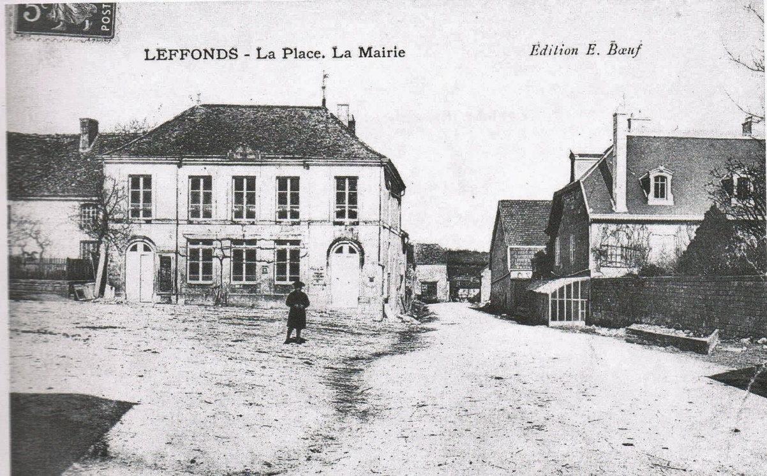
LA FOIRE. – Au siècle dernier, la foire a lieu six fois l’an : le 22 janvier, le jeudi précédent les Rameaux, le 23 mai, le 26 juillet, le 4 octobre et le 20 décembre. Le 20 mars 1898 la commune décide de verser à monsieur Barret, vétérinaire à Rolampont, une somme de 150 francs pour l’inspection sanitaire de foires de 1896 et 1897. Puis il n’y a plus qu’une foire chaque année. Elle se tient sur la place. Les paysans y proposent des veaux, des vaches et des moutons. Ils y achètent des porcelets ou des chevaux.
Le 17 juin 1906, le Conseil Municipal décide de supprimer la foire annuelle car elle n’a plus raison d’être. Les négociants en bestiaux viennent directement dans les fermes proposer leurs services et la foire n’a plus de succès.
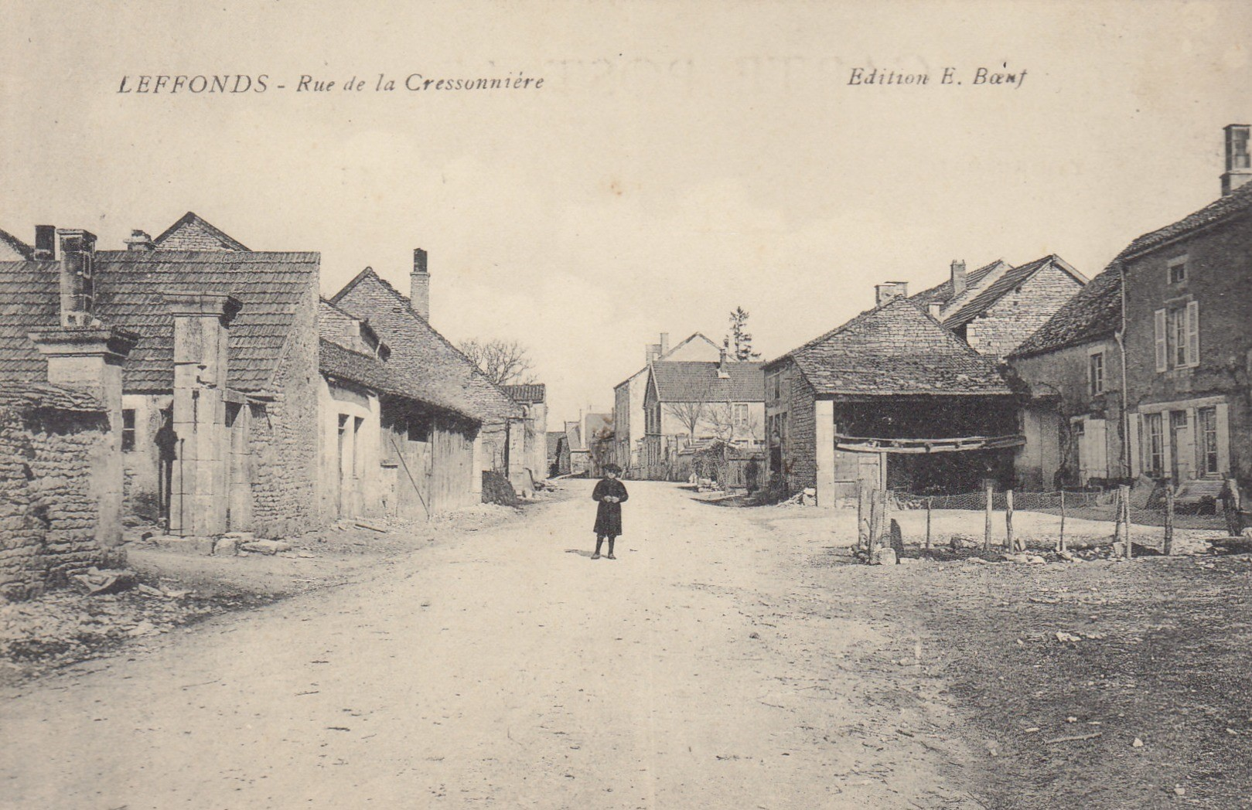
L’abbaye de Mormant
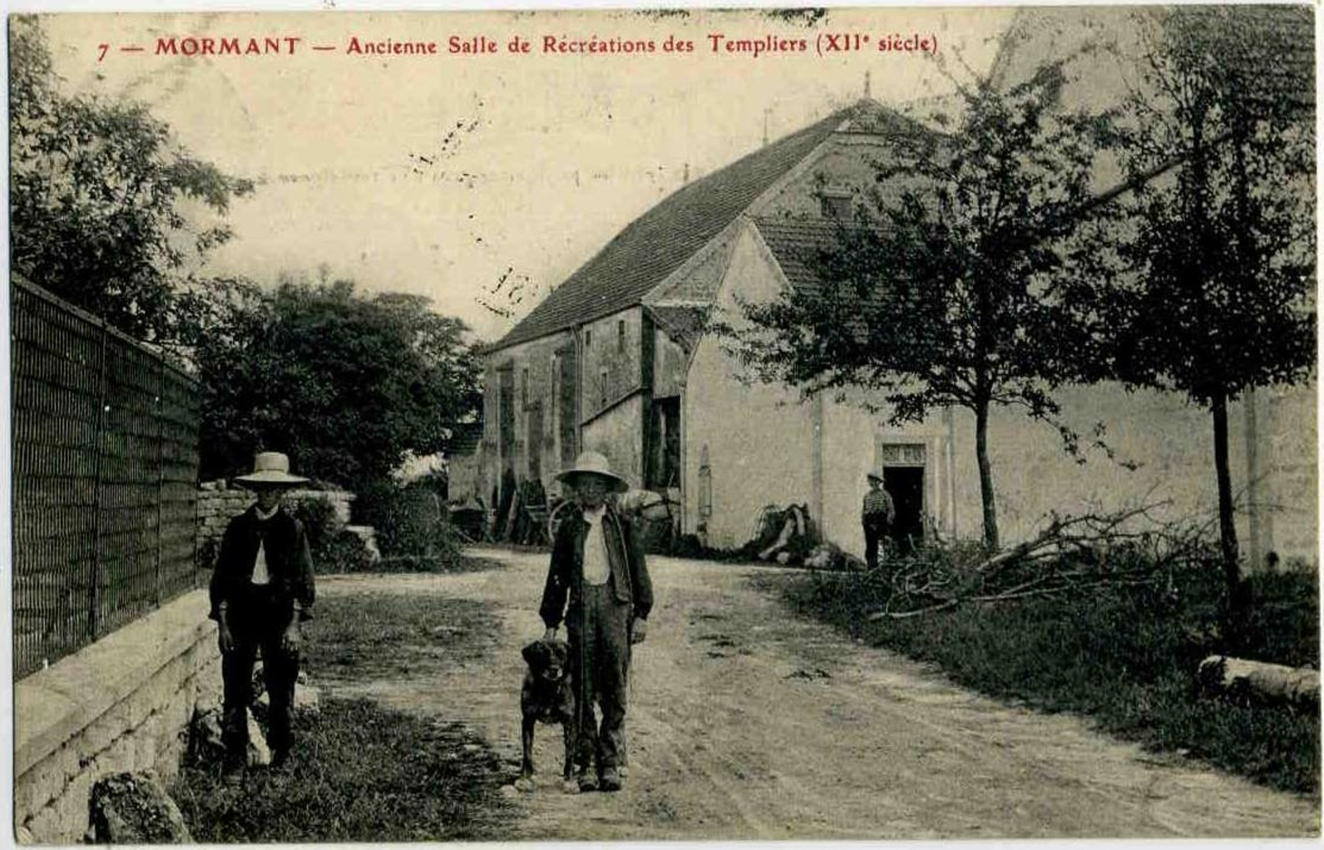
Mormant, écart de la commune de Leffonds, au nord, dans la contrée dite des Hommes-Morts. C’était dans l’origine une maison hospitalière sur la voie romaine de Langres à Bar-sur-Aube, et on en fit en 1120 une maison de l’ordre du Temple. Le domaine de cette templerie était considérable. Il renfermait une forteresse dont on voit encore les ruines dans le bois de Vaivres, sur le territoire de Marac, et qui fut détruite en 1313, par ordre de Philippe-le-Bel. Les religieux avaient des propriétés, des dîmes et des droits dans la plupart des villages voisins. – En 1302, quelques années avant la suppression des Templiers, le frère Hugues de Proland, visiteur général de l’ordre, était venu à Mormant et, sur les instances du siège épiscopal, il avait reconnu que l’évêque avait sur le prieur tout droit de juridiction, d’institution, de correction et de destitution ; comme aussi le droit de procuration : le prieur venant à manquer, le précepteur devait aussitôt présenter à l’évêque une personne pour prendre soin des frères et des sœurs de la maison et pour le service de l’église qui en dépendaient ; l’évêque devait accepter ce candidat si, du reste, il était capable. Le prélat avait les mêmes droits sur Beauchemin et sur les autres templeries du diocèse. Le prieuré était assez mal situé et déjà, à cette époque, plusieurs des colons étaient allés s’établir, non loin de là, sur un ruisseau affluent de la Suize. C’est le commencement de l’importante commune de Leffonds. Quand après la destruction de l’ordre du Temple, Mormant fut donné aux chevaliers de Saint-Jean de Jérusalem ou de Malte, ils abandonnèrent bientôt l’antique maison hospitalière, qui resta alors une simple ferme, pour aller habiter un vaste château qu’ils avaient fait construire sur la hauteur qui domine Leffonds. Ce château seigneurial est conservé. Les caveaux de l’ancienne chapelle de Mormant existent encore sous le sol qui est aujourd’hui cultivé. On les a ouverts en 1792 et on y a encore remarqué des tombeaux. « Extrait du livre écrit par Emile Jolibois en 1971 : LA HAUTE-MARNE
Ancienne et moderne.

UN ECRIVAIN. – Louis Dauvé est né en 1875 dans une petite maison aujourd’hui disparue sur la place, contre l’église. Bon élève, il poursuit ses études à Langres puis entre à l’Ecole Normale dont il aurait été mis à la porte pour avoir participé à la rédaction du journal Bonnet Rouge. En 1908, on le retrouve marchand de bois à Leffonds mais il fait faillite et monte à Paris. Là il devient directeur du journal le Combat et lance des campagnes de presse pour lutter notamment en faveur de la suppression des octrois des villes. Quelques années plus tard, quand il revient au village, c’est dans une magnifique Panhard et Levassor sans soupapes. Il se comporte alors en vrai parisien en vacances. De temps en temps, il se rend à Dijon pour prendre l’apéritif, ce qui lui donne l’occasion de promener ses amis, aussi bien les jeunes que les grands-pères, dans sa belle voiture.
En 1923, sous le pseudonyme de Gilles Normand, il publie un livre de souvenirs consacré à Leffonds qui sert réédité au moins trois fois. Illustré par le sénateur, maire, artiste de Joinville Emile Humblot, ce livre intéressant est aujourd’hui presque introuvable. L’auteur y met en scène sa femme Rachel, son fils Roland et tous les habitants du village. Le titre de son ouvrage « Mon Village se Meurt » aurait pu concerner de nombreuses localités de Haute-Marne.

